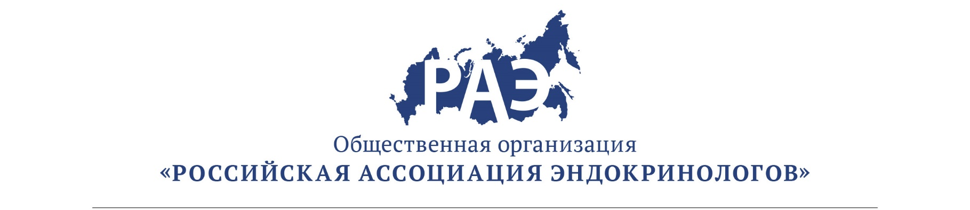

Программа школы для специалистов

«Ожирение. Коморбидность и принципы эффективного лечения»
9 ноября 2017 г
Место проведения:
ФГБУ «НМИЦ эндокринологии» Минздрава России.
(ул. Дмитрия Ульянова, дом 11, 3 корпус, 3 этаж, конференц-зал)
Время: 15.00-19.00

- Современные принципы лечения ожирения (Мазурина Н.В.) – 45 мин.

- Ожирение и нарушения функции щитовидной железы аутоиммунного и не аутоиммунного генеза (Абдулхабирова Ф.М.) – 45 мин.

- Ожирение – главный фактор риска нарушений углеводного обмена и кардио-ренальных рисков (Комшилова К.А. и Бондаренко И.З.) – 60 мин.

Перерыв – 15 мин.

- Ожирение и репродуктивное здоровье (Витязева И.И. и Роживанов Р.В.) – 1 ч 30 мин.

